اشجار المورنجا

تتبع اشجار المورنجا عائلة Moringaceae

وهي تعرف بعده اسماء اخري منها شجرة اليسار – شجر اليسر – شجر اللبان – الحبة الغالية – الثوم البري – فجل الحصان – الشجر الرواق – عصا الطبلة .

• مزايا اشجار المورنجا:-اولا
احتياجات الاشجار المائية محدودة جدا حيث تجود علي معدلات امطار 300-400 مم/سنة.1
تزرع بنجاح علي جسور الترع والمجاري المائية وبالحدائق المنزلية والتقاسيم وحول المزارع .2
تستخدم في تحسين خواص التربة.3
تستخدم في عده مجالات اخري مثل مكافحة النيماتودا وتغذية الحيوانات وتربية النحل الي جانب امكانية استخدام كافة معطيات الاشجار في الدواء والعلاج.4
.5لم تسجل اصابتها بالافات والامراض الا اذا زرعت تحت ظروف غير مناسبة مثل الزراعة بالاماكن الغدقة او رديئة الصرف.

• استخدامات اشجار المورنجا:-ثانيا
ازهارها وثمارها تستخدم في اغراض الزينة.1
ترويق المياه العكره باستخدام مسحوق البذور.2
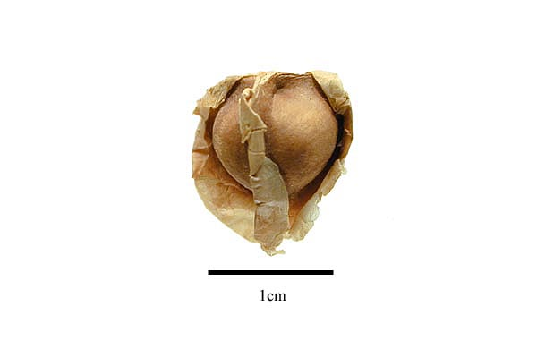
3-اوراق المورنجا من افضل الخضروات التي تعتبر احد مصادر الحديد. كما انها تستعمل كفاتح للشهية وتساعد في عملية الهضم.
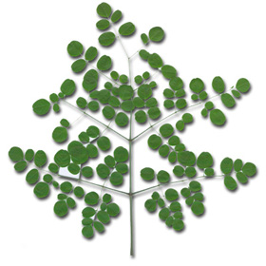
4-يحتوي زيت البذور علي مواد مضادة للميكروبات ونسبة الزيت تزيد عن 38% في البذور وزيتها لا يتزنخ ويحترق بدون دخان وليس له طعم.
تستخدم لانتاج العسل.5
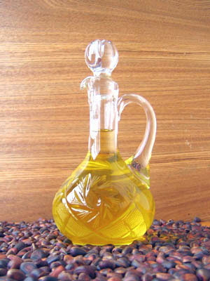
يستخدم القلف في دباغة الجلود.6
تستخدم علي هيئة بهارات.7
8-ثمار بعض الانواع تؤكل مثل الفول الاخضر ولكن طعمها مر وتغسل البذور ويتم التخلص من من ماء الغسيل للتخلص من الطعم المر ، يلاحظ انها قد تكون سامة اذا اكلت بكميات كبيرة سواء كانت مطبوخة او طازجة.
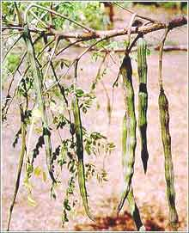
9- بالاضافة الي الاستخدام الاساسي كاشجار للزينة والظل وانتاج حطب الوقود.

• الاستخدامات الطبية:-ثالثا
علاج التهاب المثانة وعلاج التهاب البروستاتا
يستخدم عصير الاوراق مخلوطا بالليمون لعلاج الاستسقاء بانواعه لانه يعمل علي ادرار البول.
علاج الدمامل والبثرات وعلاج الاسهال وعلاج الكبد والطحال.
يوصي باكل الاوراق لعلاج مرض السيلان.
علاج الامراض الجلدية والروماتيزم ومدر للطمث.

• الوصف النباتي:-رابعا
اشجار وشجيرات هذا الجنس متساقطة الاوراق سريعة النمو صغيرة الي متوسطة الحجم ارتفاعها من 7 – 15 متر ذات ساق قائمة منتشرة القمة.

• الاوراق:-1
ريشية في ازواج 2-3 والوريقة الطرفية اكثر طولا وهي بيضية مقلوبة خضراء باهته والزوج السفلي من الوريقات قد تكون ثلاثيا.

• الازهار:-2
تبدأ الاشجار في التزهير في مايو علي هيئة نورات دالية وقبل خروج الاوراق ولون الازهار قشدي ذات رائحة زكية والزهرة مكونة من خمس بتلات متحده.

• الثمار:-3
عبارة عن قرون مثلثة الشكل في مقطعها العرضي والقرون تتباين في الطول بين 15 – 120 سم حسب النوع والموقع وبناء علي الاختلاف قسمت القرون وفق اطوالها الي ثلاثة مجاميع هي :-
قرون قصيرة طولها 15 – 25 سم وتوجد انواعها في المكسيك
، قرون متوسطة طولها 25 – 40 سم توجد في السودان وكينيا
، قرون طويلة طولها 50 – 90سم اواكثر وتوجد في الهند وجواتيمالا

• التربة المناسبة :-خامسا
تفضل اشجار المورنجا الاراضي جيدة الصرف ولديها القدرة علي تحمل الجفاف لدرجة عالية وعموما تنجح في الاراضي الطميية تحت معدل الامطار الذي يتراوح بين 300-400 ملليمتر ، افضل نمو للاشجار بالاراضي الرملية الجافة نظرا لانها مقاومة للجفاف.

• المناخ المناسب:-سادسا
لا تتحمل اشجار المورنجا البرد والجليد الذي يؤدي الي موتها حتي مستوي سطح الارض وهي المنطقة التي يبدأ منها خروج الخلفات الجديدة ثانية بعد زوال المؤثر السيئ وتزهر وتثمر بغزارة وبصفة متواصلة بمواقع الانتشار بالاقاليم الاستوائية وشبة الاستوائية.

• الاكثار:-
جنسيا بالبذور او خضريا بالعقلة

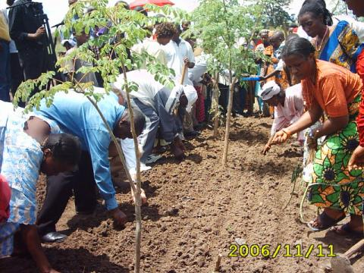

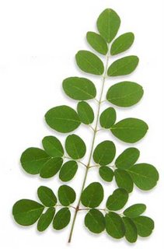
صورة توضح ورقة المورنجا
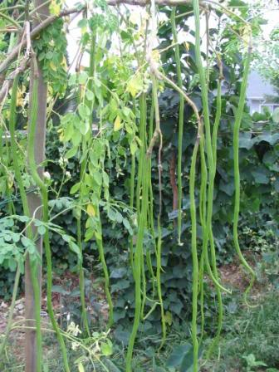
صورة توضح قرون المورنجا الطويلة
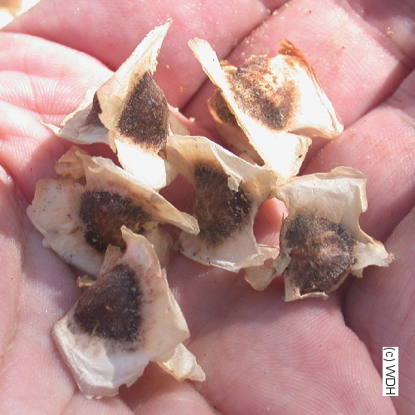
صورة توضح بذور المورنجا
تنقية المياه بواسطة بذور المورنجا
مقدمة
باستخدام المواد الطبيعية لتوضيح المياه هو الاسلوب الذي مورس منذ قرون وجميع المواد التي استخدمت، تم العثور على بذور شجرة المورينجا لتكون واحدة من أكثر الطرق فعالية. وقد أجريت دراسات منذ عام 1970 لاختبار فعالية من بذور المورينجا لمعالجة المياه. وقد أكدت هذه الدراسات أن البذور هي فعالة للغاية في إزالة الجسيمات العالقة من المياه مع المتوسط ​​لمستويات عالية من العكارة (المورينجا حلول أقل فعالية في علاج المياه مع انخفاض مستوى العكارة).
نظرية
المورينغا oleifera بذور معالجة المياه على مستويين، بوصفها تجلط الدم على حد سواء فضلا عن عامل مضاد للميكروبات. ومن المسلم به عموما أن المورينغا يعمل بسبب تجلط الدم موجبة الشحنة البروتينات للذوبان في الماء، والتي تربط مع جزيئات سالبة الشحنة (الطمي والطين، والبكتيريا، والسموم، الخ) مما يسمح للالناتجة "flocs" لتترسب في القاع أو إزالتها عن طريق الترشيح. الجوانب المضادة للميكروبات من المورينغا تواصل بحثها. النتائج تدعم كل من البروتينات المؤتلف إزالة الكائنات الدقيقة من التخثر وكذلك العمل مباشرة باسم مثبطات النمو على الكائنات الحية الدقيقة. في حين أن هناك أبحاث جارية تجري على طبيعة وخصائص هذه المكونات، ومن المتفق عليه أن المورينغا العلاج سيزيل 90-99،9٪ من الشوائب في الماء.
معالجة المياه
قد يكون مستعدا للحلول بذور المورينجا لمعالجة المياه من حبات البذور أو من المخلفات الصلبة المتبقية بعد استخراج النفط (presscake). بذور المورينجا، يمكن تخزين البذور حبات أو المجففة presscake لكن ينبغي إعداد الحلول لعلاج المياه العذبة في كل مرة.
لعلاج 10 لترا من المياه: إزالة الطلاء الخارجي من بذور المورينجا ناضجة وسحق حبات البيضاء للحصول على مسحوق ناعم (لا تستخدم بذور تغير لونها). إضافة 5 مل (1 ملعقة شاي) من مسحوق إلى 250 مل (1 كوب) من الماء النظيف ويهز لمدة 1 دقيقة لتفعيل خصائص تجلط الدم. تصفية هذا الحل من خلال قطعة قماش نظيفة في ليتر ماء 10 من المراد علاجها. حرك الماء بسرعة لمدة لا تقل 1 دقيقة، ثم ببطء (15 الى 20 تناوب في الدقيقة) لمدة 5-10 دقائق. السماح للاعتصام الماء من دون إزعاج لمدة ساعة على الأقل. بعد الجسيمات والملوثات واستقر، ويمكن استخدام الماء واضحة من أعلى.
معدلات الجرعات:
العكارة NTU منخفضة <50 1 البذور في الماء ليتر 4
العكارة NTU المتوسطة 50-150 1 البذور في الماء 2 لتر
ارتفاع العكارة NTU 150-250 1 البذور في 1 لتر ماء
العكارة NTU المدقع> 250 2 البذور في 1 لتر ماء
10 خطوات لمعالجة المياه المنزلية
جمع البذور الناضجة oleifera المورينغا القرون وإزالة البذور من القرون.1
بذور قذيفة (إزالة غلاف البذرة) للحصول على حبات البذور النظيفة.2
سحق حبات البذور (باستخدام طاحونة أو مدقة هاون و) ومسحوق نخل من خلال شاشة صغيرة أو شبكة.3
خلط مسحوق بذور غرامة مع المياه النظيفة لتشكيل عجينة. بشكل عام، واحد نواة البذور علاج لتر واحد من الماء.4
خلط عجينة و 1 كوب من الماء في زجاجة نظيفة ويهز لمدة 1 دقيقة لتشكيل الحل.5
صب هذا الحل من خلال قطعة قماش الشاش أو الغرامة شاشة شبكة (لإزالة المواد غير القابلة للذوبان) في الماء المراد علاجها.
تحريك المياه المعالجة بسرعة على ما لا يقل عن 1 دقيقة وببطء لمدة 5-10 دقائق.7
. السماح للاعتصام الماء من دون إزعاج لمدة 1-2 ساعات.8
عندما استقروا المواد الصلبة إلى أسفل، يمكن سكب الماء النظيف بعناية قبالة.9.
ويمكن بعد ذلك تتم تصفيته المياه النظيفة أو المعقمة لجعلها آمنة تماما للشرب.10
أ. مرشحات المياه الرمالج. الكلورة: 1-2 قطرات لكل لتر
د. الغليان: الحد الأدنى 5 دقائق
الأخطار
العدوى الثانوية: يجب أن يتبع عملية الهز والتحريك بشكل وثيق لتفعيل خصائص تجلط الدم، وإذا كان عملية التلبد وقتا طويلا، وهناك خطر نمو البكتيريا الثانوية خلال التلبد.
إعادة التلوث: يجب أن يتبع عملية تسوية عن كثب ويجب سكب الماء واضحة / قبالة تصفية للاستخدام. الرواسب في قاع يحتوي على شوائب لذلك يجب الحرص على استخدام المياه واضحة فقط وعدم السماح الرواسب إلى تلوث المياه تطهيرها.
الملوثات إضافية: المورينغا العلاج لا يزيل 100٪ من مسببات الأمراض المياه. من المقبول للشرب فقط حيث كان الناس يتناولون حاليا غير المعالجة، والمياه الملوثة.
ملاحظات إضافية
تم العثور على بذور المورينجا stenopetala أن تكون أكثر فعالية من oleifera المورينغا لتنقية المياه.
وقد وجدت بعض الدراسات أن مستويات المكونات الفعالة في بذور المورينجا كانت أقل في موسم الأمطار مما يدل على أن ينبغي جمع البذور لتنقية المياه خلال موسم الجفاف.
للمياه ذات مستويات العكارة المتوسط، يمكن توريد بذور الأشجار 2 كافية لمعالجة المياه لأسرة مكونة من خمسة

أتمنى من الله أن ينفع هذا الكتاب جميع الناس والمسليمن
وأطلب من القراء الدعاء لوالدي ولى بالرحمة والمغفرة
ولا تنسى الدعاء لجميع المسليمن بالرحمة والمغفرة
أمين........أمين........أمين......أمين......أمين
ولا تنسى ذكر الله
سبحان الله وبحمده سبحان الله العظيم

استغفرا الله العظيم

لأحول ولا قوه ألا بالله

